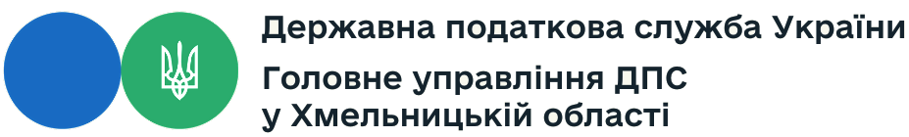

Аналітична довідка
про роботу зі зверненнями громадян Головного управління ДПС у Хмельницькій області протягом січня - серпня 2025 року

Відповідно до Закону України від 02.10.1996 № 393/96-ВР «Про звернення громадян» (зі змінами) до Головного управління ДПС у Хмельницькій області протягом січня – серпня 2025 року надійшло:
760 звернень від 767 громадян

Із них:
поштою – 304, засобами електронного зв’язку – 385, через органи влади - 71

Протягом січня - серпень 2025 року зареєстровано індивідуальних - 747, колективних - 6, анонімних – 7.

Основні питання, що порушують громадяни:

За результатами розгляду звернень громадян:

